Инструкция по установке порогов Jetour Dashing (2023-)

⑴ | 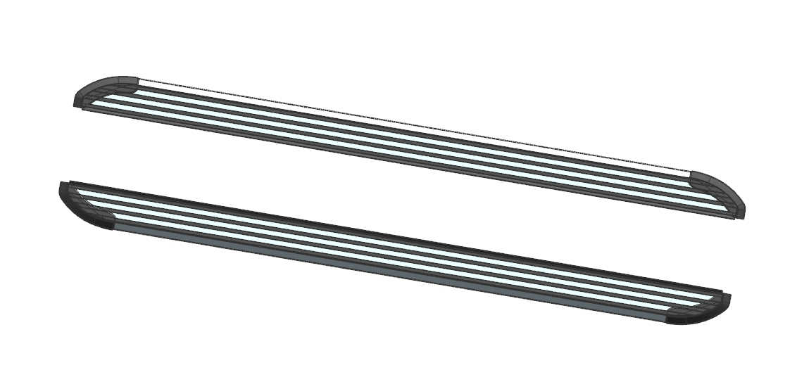  踏板（左右对称）  2只 | ⑵ | 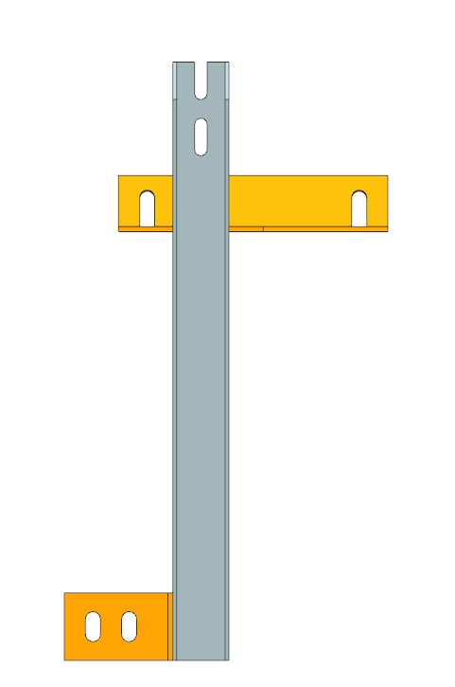  右前支架  2只（左右对称） | ⑶ | 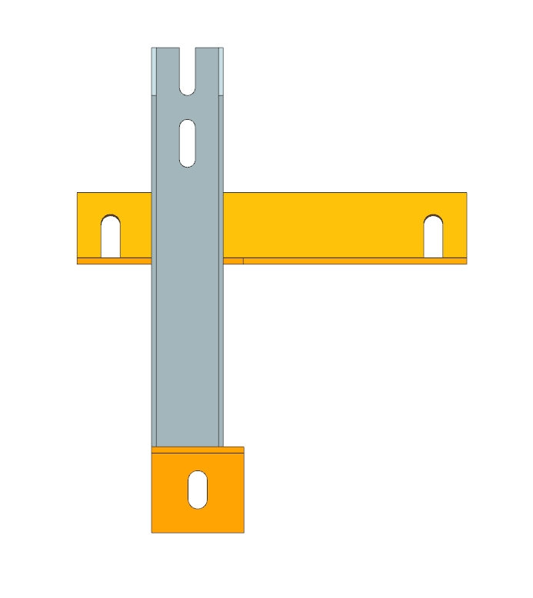  右后支架  2只（左右对称）
⑷ | 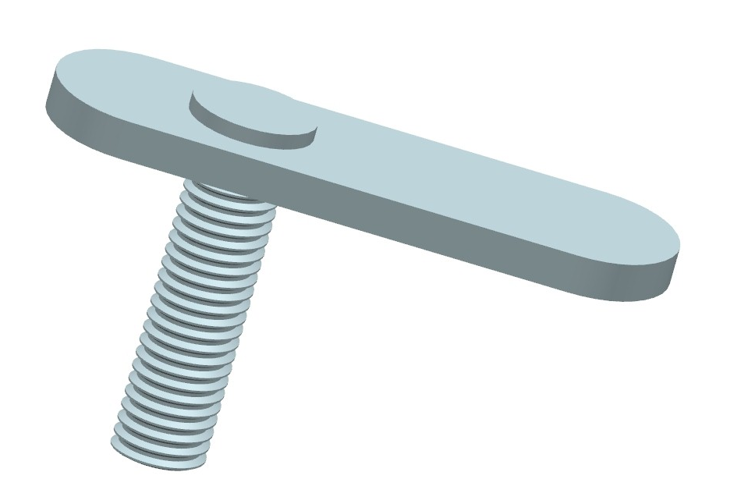  焊接平头螺丝M10  2只 | ⑸ | 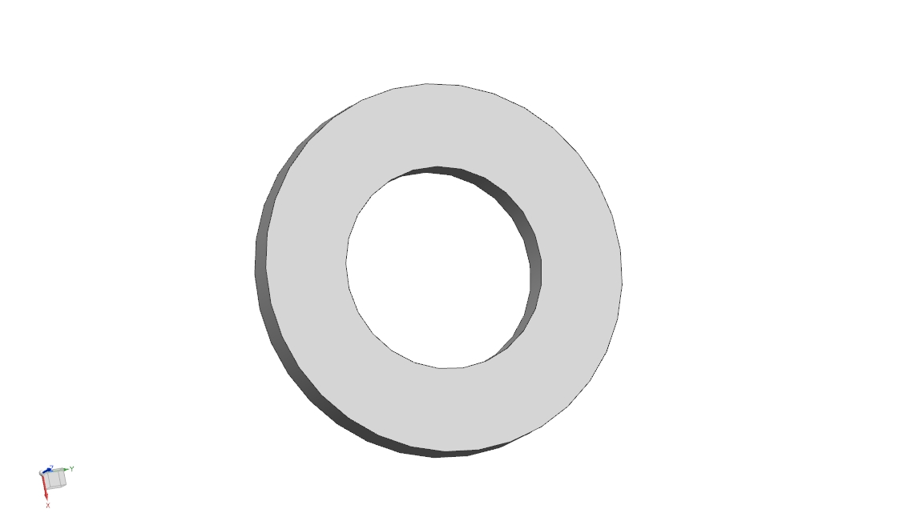  平垫D10  2只 | ⑹ |   弹垫￠10  2只
⑺ | 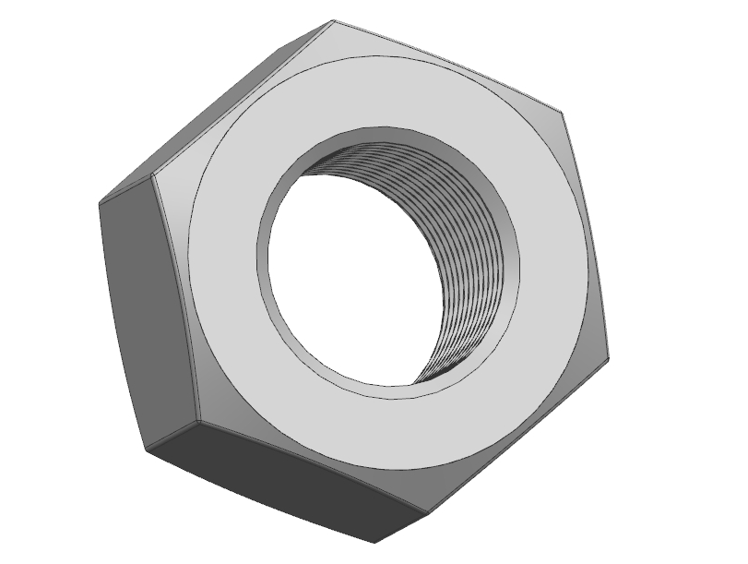  外六角螺母M10  2只 | ⑻ | 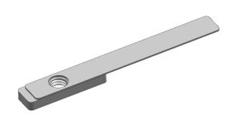  长方形螺母块M8  8只 | ⑼ | 弹垫￠8  16只
⑽ | 平垫D8  16只 | ⑾ | 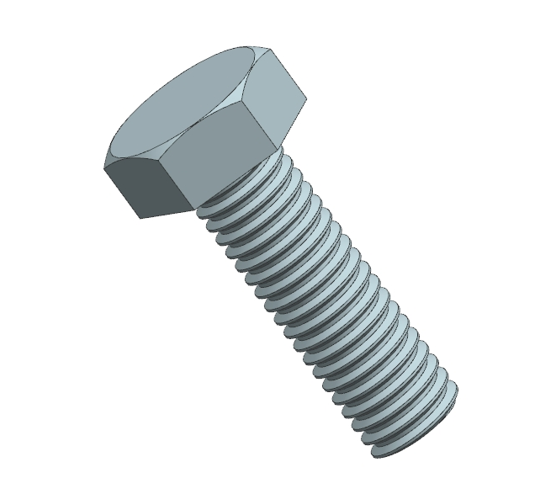  外六角螺丝M8X25  8只 | ⑿ | 外六角螺丝M8X20  8只

支架位置安装示意图（左右对称）：
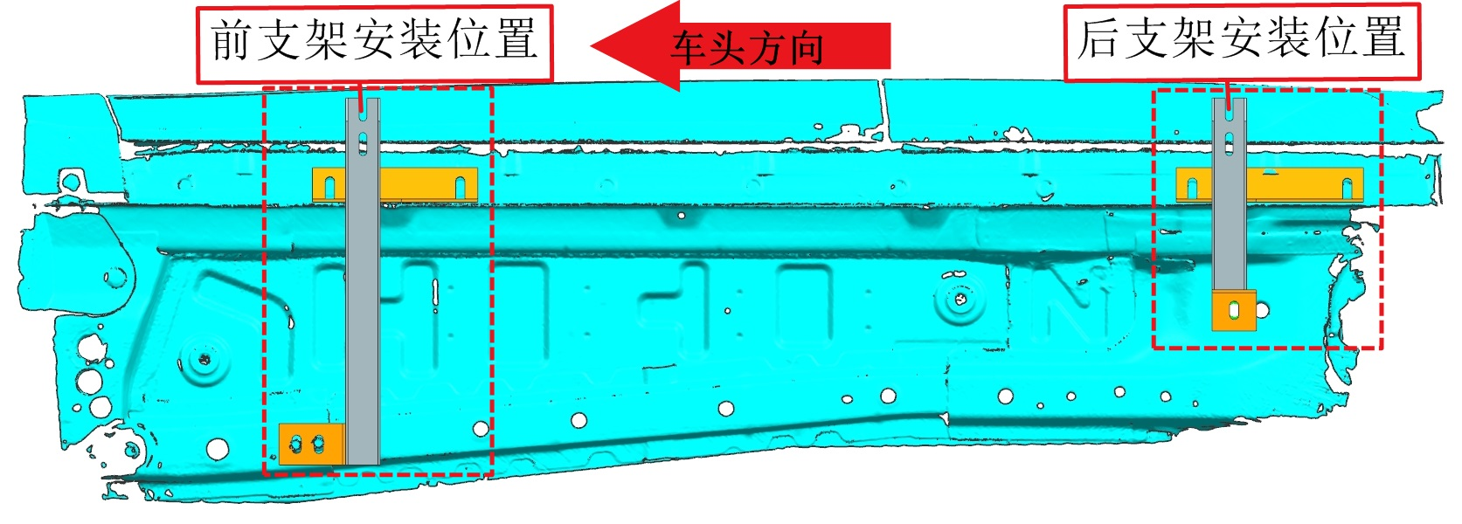
驾驶边支架安装配件图（左右对称）：
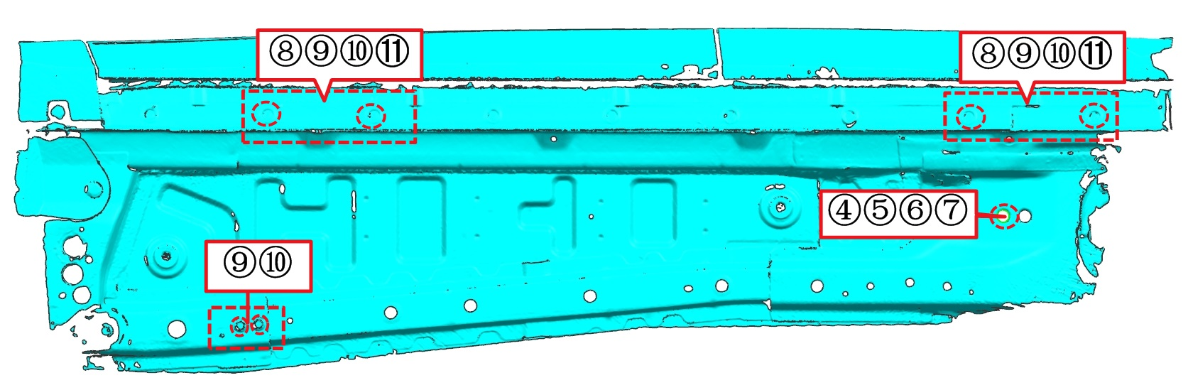
踏板/传动结构安装示意图（左右对称）：
